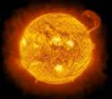
太陽能
- 研究動機：
  - 因為我們對太陽能很感興趣。
  - 因為油價上漲，所以想利用太陽能來發電。
  - 為了省錢，所以想利用太陽能來製作太陽能玩具。
- 研究目的：
想了解太陽能要如何讓電器類玩具車發動。
- 研究問題與方向:
- 太陽能簡介。
- 太陽能車在哪裡才能跑？
- 太陽能車要多亮才能跑？
四.太陽能簡介
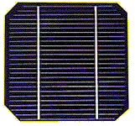
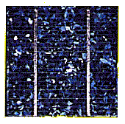
太陽能的供應源源不斷，是一種非常清潔的能源，不會引起污染，更不會耗盡自然資源或導致全球溫室效應。
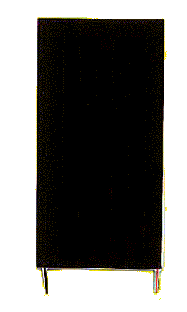
矽為目前通用的太陽能電池的原料。

- 單結晶矽太陽電池[SINGLECRYSTAL]
- 多結晶矽太陽電池[POLYCRYSTAL]
- 非結晶矽太陽電池[AMORPHOUS]
應用實例 : 太陽能屋、太陽能燈、太陽能電廠、太陽能飛機...等。
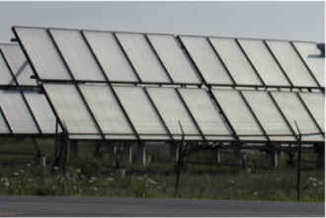

現在政府大力推行太陽能，有些機構也有裝設太陽能板，像大葉大學、立法院……等，
五.研究實驗：
- 實驗名稱：太陽能車亮度測驗
實驗器材：自製太陽能車、測光器、檯燈、教室的燈。
實驗地點：1.操場2.教室3.樹下4.檯燈下
地點 | 操場 | 教室 | 樹下 | 檯燈下
時間 | 60秒 | 60秒 | 60秒 | 60秒
距離 | 386.1公分 | 0公分 | 0公分 | 0公分
- 實驗名稱：行走亮度
實驗器材：自製太陽能車、測光器
實驗地點：四樓資優班門外
時間 | 上午8:00 | 中午12:30 | 下午4:30
亮度 | 15500LUX | 43500LUX | 15900LUX
動 ／不動 | 不動 | 動 | 不動
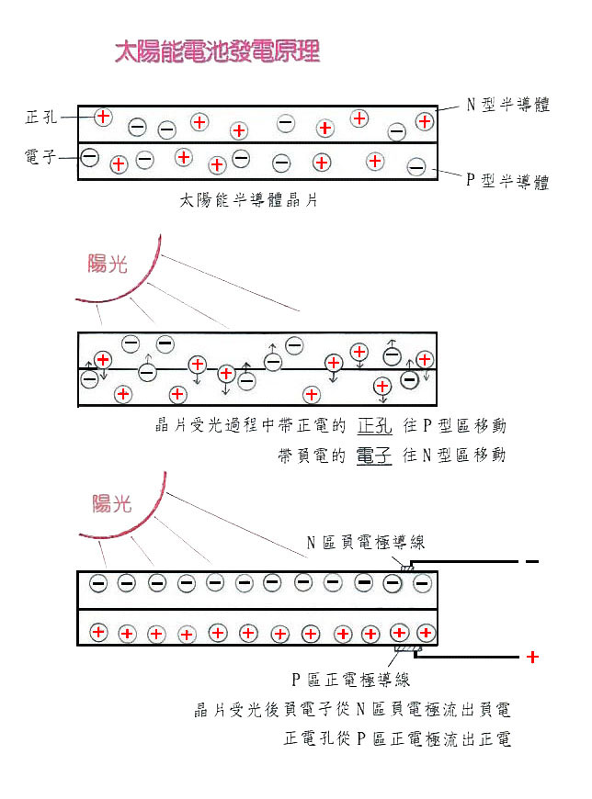
    - 以上是以平均計算亮度
    - 亮度單位：LUX
發電原理
太陽能發電站

六.結論：
１太陽像盞不會熄的燈不停的釋放強光、熱能，因此比其他燈還要亮，所以在太陽下最好。
２中午是太陽一天中最亮的時候，也是玩太陽能車的好時間，因為中午亮度有43500LUX。
七.心得：
因為我們覺得太陽能車很好玩，而且既能減少電池的消耗又能減少空氣污染。不過我們本來要做別的，但時間不夠，所以我們只有做太陽能車要多亮才能走和在哪裡可以走的實驗。
八.研究資源：
網路 1.中華太陽能聯誼會
2.太陽光電資訊網

